07.10.2022 №31
РОССИЙСКАЯ ФЕДЕРАЦИЯ
ИРКУТСКАЯ ОБЛАСТЬ
МУНИЦИПАЛЬНОЕ ОБРАЗОВАНИЕ
«МАМСКО-ЧУЙСКИЙ РАЙОН»
ВИТИМСКОЕ ГОРОДСКОЕ ПОСЕЛЕНИЕ
АДМИНИСТРАЦИЯ
ПОСТАНОВЛЕНИЕ

Об утверждении схемы расположения земельного участка

на кадастровом плане территории, расположенного

по адресу: Российская Федерация, Иркутская область, Мамско-Чуйский район, Витимское городское поселение,

п. Витимский

С целью утверждения границ территории местного значения – земельного участка, расположенного по адресу: Российская Федерация, Иркутская область, Мамско-Чуйский район, Витимское городское поселение, п.Витимский, принимая во внимание классификатор разрешенного использования земельных участков, утвержденный Приказом Росреестра от 10.11.2020 года №П/0412, руководствуясь ст.11, 11.10, 39,2 Земельного кодекса Российской Федерации, п.20 части 1 статьи 6 Устава Витимского муниципального образования, администрация Витимского городского поселения,

ПОСТАНОВЛЯЕТ:

1. Утвердить схему расположения земельного участка на кадастровом плане территории, расположенного по адресу: Российская Федерация, Иркутская область, Мамско-Чуйский район, Витимское городское поселение, п.Витимский , кадастровый квартал 38:24:200029, общей площадью - 14663 кв.м., категория земель – земли населенных пунктов, территориальная зона –зона специального назначения СНЗ-1 , разрешенное использование земельного участка –действующие кладбища.
2.Настоящее постановление подлежит официальному опубликованию в бюллетене нормативно-правовых актов "Витимский вестник" и размещению на официальном сайте администрации Витимского городского поселения .
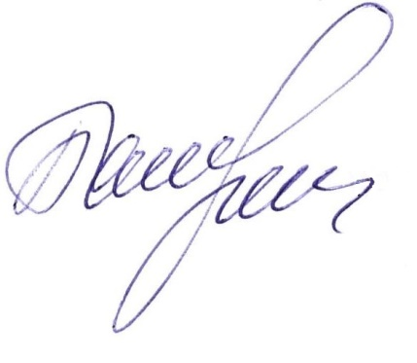
3. Контроль за выполнением настоящего Постановления оставляю за собой.
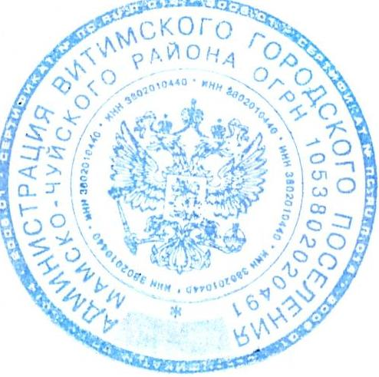

Глава поселения Н.В.Балуткин

